深圳大学期末考试试卷
开/闭卷 | 闭卷 | A/B卷 |  |  |  |  | A
课程编号 | 1301700001 | 课序号 | 01~08 | 课程名称 | 数字电路 | 学分 | 3.5

命题人(签字) 审题人(签字)2023年12月1日
题号 | 一 | 二 | 三 | 四 | 五 | 六 | 七 | 八 | 九 | 十 | 基本题总分 | 附加题
得分
评卷人

- 单项选择题（每题3分，共24分）
1.下列四个数中，最大的数是（ B ）。
A (AF)₁₆ | B (001010000010)_{8421BCD}
C (10100000)₂ | D (198)₁₀

2.逻辑函数的表示方法中，不具有唯一性的是（ B ）
A 真值表 B 逻辑表达式 C 标准与或表达式 D卡诺图
3．为将D触发器转换为T触发器，如图所示电路的虚线框内应是（ D ）。
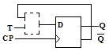
A 或非门 B 与非门 C 异或门 D 同或门

4.下列逻辑部件中，不属于组合逻辑部件的是（ D ）。
A 译码器； B 编码器； C 全加器； D 寄存器．

5．同步时序电路和异步时序电路比较，其差异在于后者（ B ）。
A 没有触发器 | B 没有统一的时钟脉冲控制
C 没有稳定状态 | D 输出只与内部状态有关

6. 一个八位二进制减法计数器，初始状态为00000000，问经过268 个输入脉冲后，
此计数器的状态为（ B ）
A 11001111 B 11110100 C 11110010 D 11110011

7．n级触发器构成的环形计数器，其有效循环的状态数为（ A ）。
A n个 | B 2n个 | C 2n-1个 | D 2n个

8．触发器有两个稳态，存储8位二进制信息要（ B ）个触发器。
A 2 | B 8 | C 16 | D 32

二、填空题（每题2分，共16分）
1. 十进制数25用8421BCD码表示为（ 00100101 ）
2. 的标准与或表达式为( )
3. 一个基本RS触发器正常工作时，约束条件是（ RS = 0 ）。
4. 51个“1”连续进行异或运算，其结果是（ 1 ）
5. 按照逻辑功能的不同特点，数字电路可分为（组合逻辑电路）、（时序逻辑电路）两大类。
6. 8线—3线优先编码器的输入为，当优先级别最高的有效时，其编码输出=010。
- 要组成模15计数器，至少需要采用（4）个触发器。
- 四位二进制减法计数器的初始状态为0011，四个CP脉冲后它的状态为（1111）。

三、利用卡诺图将下式化简为最简与或式。（每小题5分，共10分）
（1） 约束条件
（2）
参考答案：（1） 约束条件
（2）
参考评分：卡诺图及分组正确给2分，表达式正确给3分

四、分析下图所示电路，写出Z1、Z2的逻辑表达式，列出真值表，说明电路的逻辑功能。 （10分）
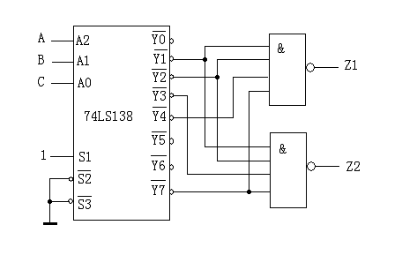
参考答案：（1）表达式
（6分）
（2）真值表
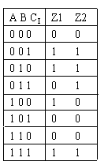 （3分）
（3）逻辑功能为：全减器 （1分）

五、用一片8选1数据选择器74LS151加若干门电路设计一位8421BCD码的判奇电路，当输入码含奇数个“1”时，输出为1，否则为0。要求列出真值表，写出逻辑逻辑表达式，画出电路图。： （15分）

参考答案：真值表，逻辑表达式，逻辑电路图各5分
A B C D | Y
0 0 0 0  0 0 0 1  0 0 1 0  0 0 1 1  0 1 0 0  0 1 0 1  0 1 1 0  0 1 1 1  1 0 0 0  1 0 0 1 | 0  1  1  0  1  0  0  1  1  0
1 0 1 0  1 0 1 1  1 1 0 0  1 1 0 1  1 1 1 0  1 1 1 1 | X  X  X  X  X  X

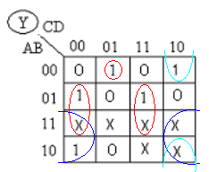
最简“与－或式”为：；
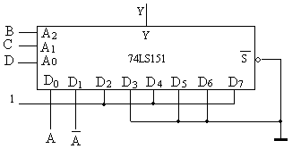

六、如下图所示上升沿触发的D触发器，设初态为0,根据CP脉冲及A输入波形画出Q波
形。（10分）

答案：
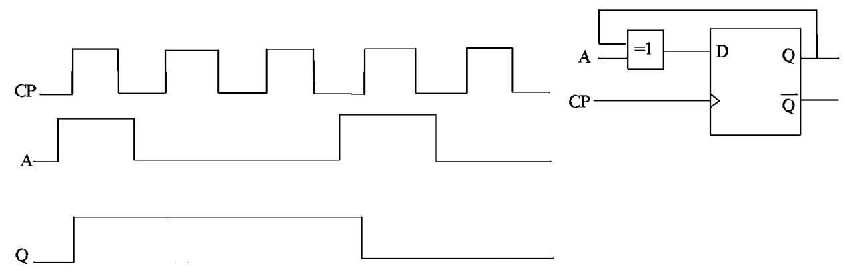
(10分)

七、分析下面电路的逻辑功。要求写出驱动方程、状态方程、输出方程、填写状态转换表、画状态转换图、判断电路能否自启动、并说明电路功能。（15分）

&
&
&
1J
1K
1K
1J
1J
1K
1
CP
FF₀
Q
Y
Q
Q
FF₁
FF₂

图（第七题）

解：驱动方程(3分) J₀=K₀=1
CP | Q₂ | Q₁ | Q₀ | Y
0 | 0 | 0 | 0 | 0
1 | 0 | 0 | 1 | 0
2 | 0 | 1 | 0 | 0
3 | 0 | 1 | 1 | 0
4 | 1 | 0 | 0 | 0
5 | 1 | 0 | 1 | 1
6 | 0 | 0 | 0 | 0
0 | 1 | 1 | 0 | 0
1 | 1 | 1 | 1 | 1
2 | 0 | 0 | 0 | 0

输出方程（1分）：
状态方程（3分）：

000

001

010
011

100

101
111
110
Q₂Q₁Q₀
Y
0
0
0
0
0
1
1
0

六进制计数器，能自启动

参考答案: 驱动方程正确给3分, 输出方程正确给1分，状态方正正确给3分,状态转换表正确给3分,状态转换图正确给3分,逻辑功能说明正确给2分

附加题（30分）
1、利用加法器74LS283结合少量门电路实现2421码向余三码转换，描述转换思路，画出电路图。（10分）
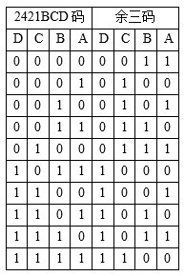

参考答案：分析可知，当2421码在0000—0100范围内，加上“0011”得到余三码，当2421码在1011—1111范围内，需加上“1101”得到余三码。（5分）
利用74283实现变换的电路图为：（5分）

2．下图所示为一可变进制计数器。该计数器由4个JK触发器，一个3-8线译码器和一个
4选项数据选择器组成。试问：当AB=00、01、10、11时，分别组成几进制计数器？简述AB=10时电路的工作原理。（20分）
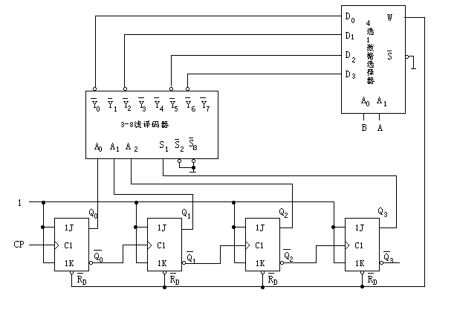

参考答案：当W=0时，4个JK触发器全部清零。在4个JK触发器中当上升沿到来时，输出发生翻转，但4个JK触发器不是同步的，而是异步的。下面以AB=10来分析电路。当AB=10时，4选1数据选择器选择。当时，4个JK触发器清零。下面我们画出4个JK触发器在脉冲作用下的波形图。
CP
Q0
Q1
Q2
Q3
其中对应3-8译码器的输入端，对应。只有为1时，译码器才工作。只有在CP的第8个和第16个脉冲之间才工作。在使，则，即。由上图我们可以看出在CP的第13个脉冲满足，则AB=10时，组成的电路是13进制计数器。
同理，我们可以知道当AB=00，01，11时，组成的分别是8，10，14进制计数器。

